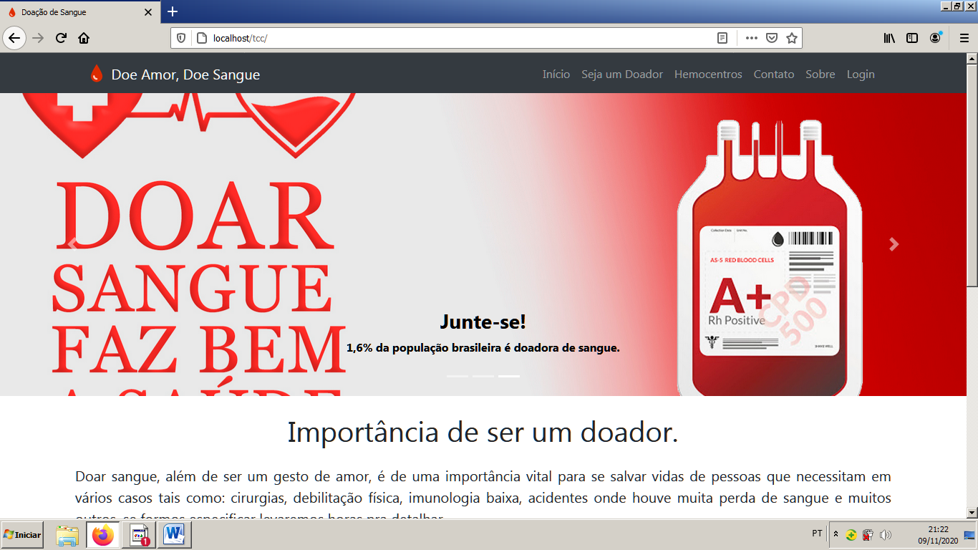

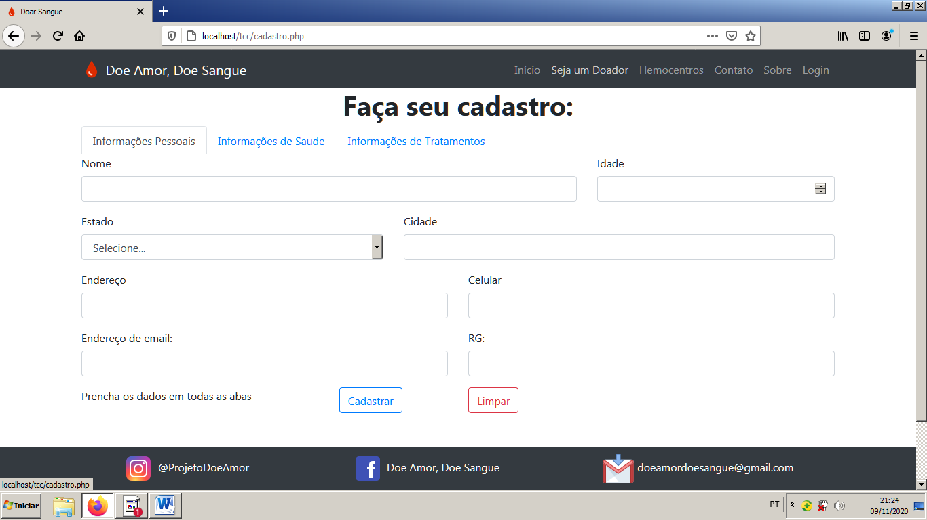

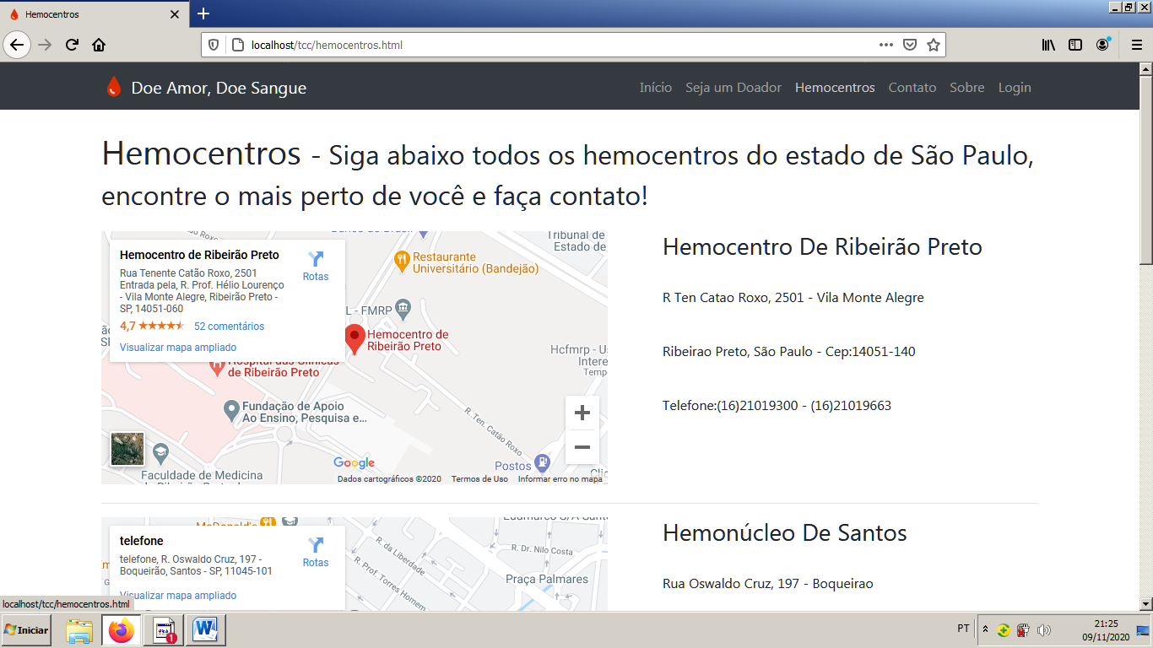

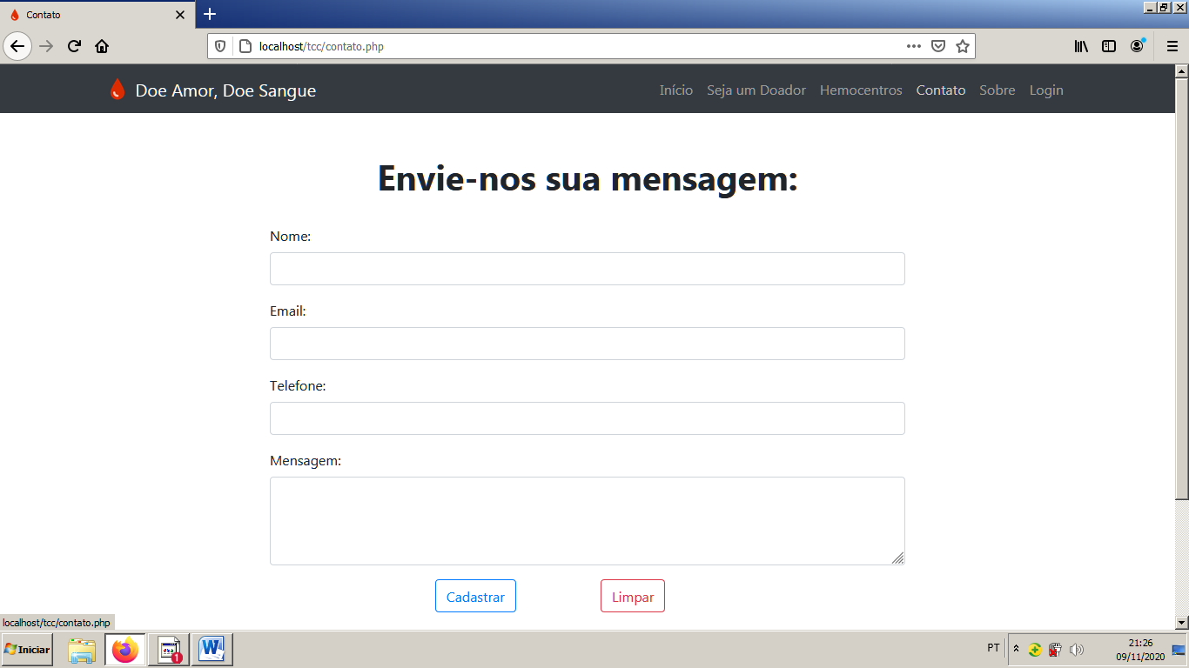

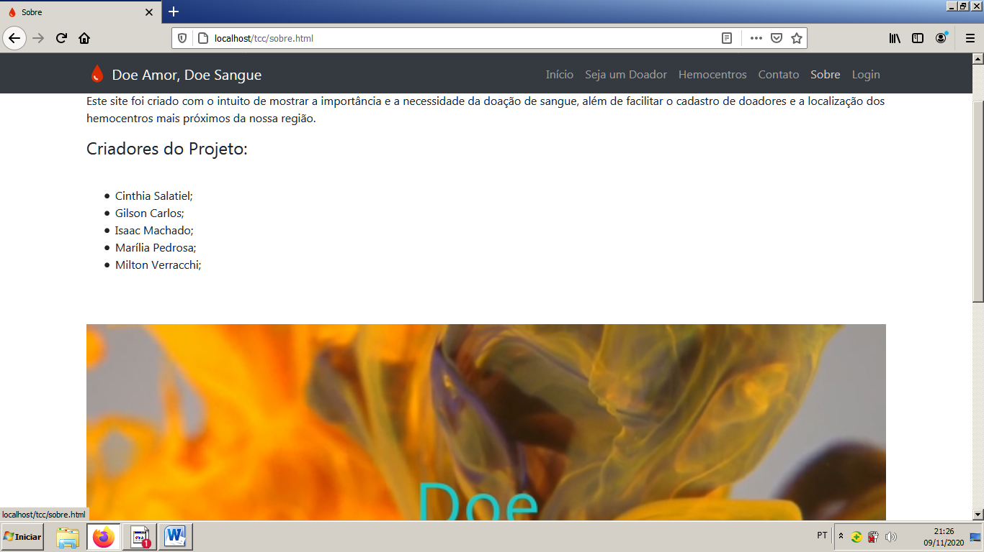

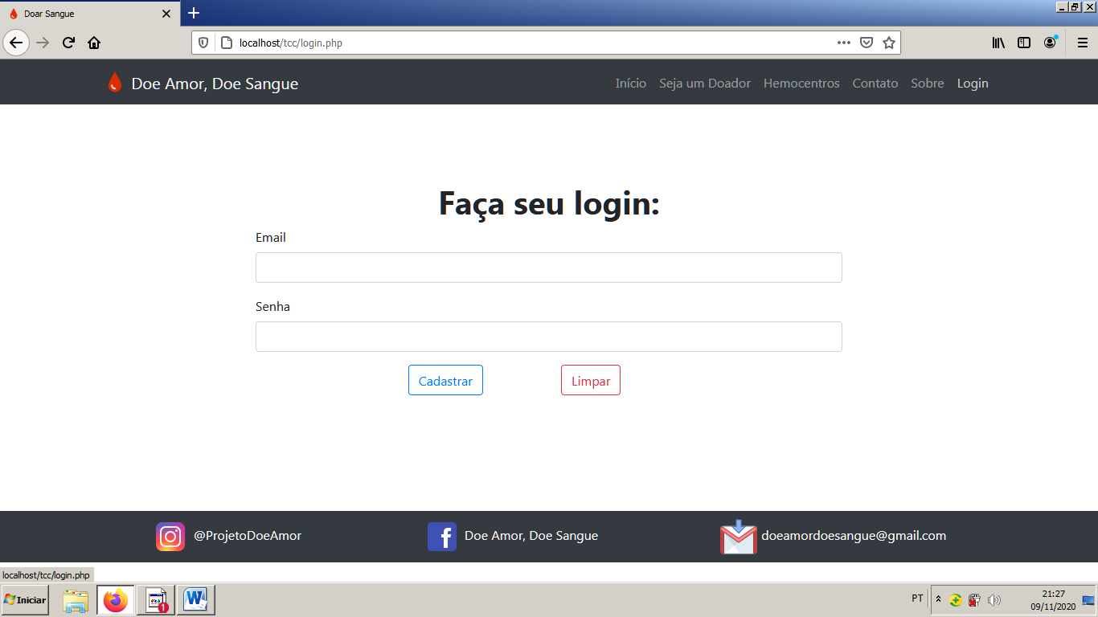

**OBS: A PÁGINA LOGIN ENCAMINHA PARA A PÁGINA ABAIXO (ADMINISTRATIVA):**

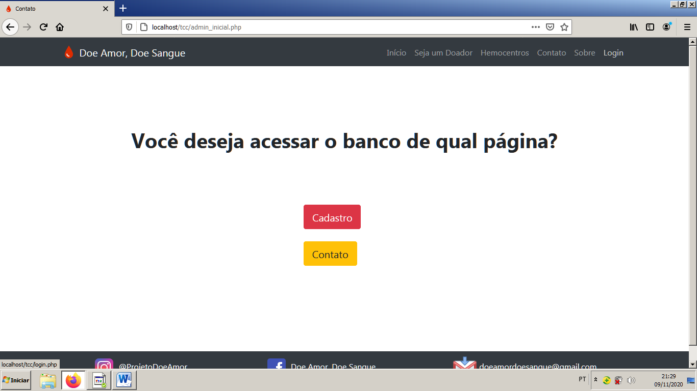

**OBS: A PÁGINA ACIMA ENCAMINHA PARA AS PÁGINAS ABAIXO (ADMINISTRATIVA):**

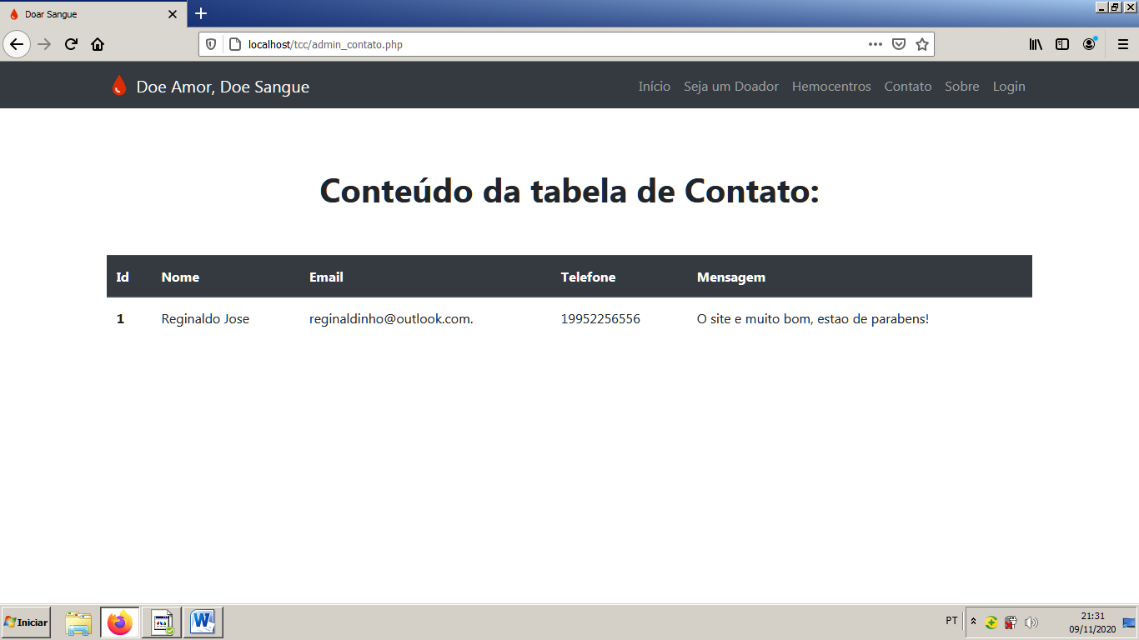

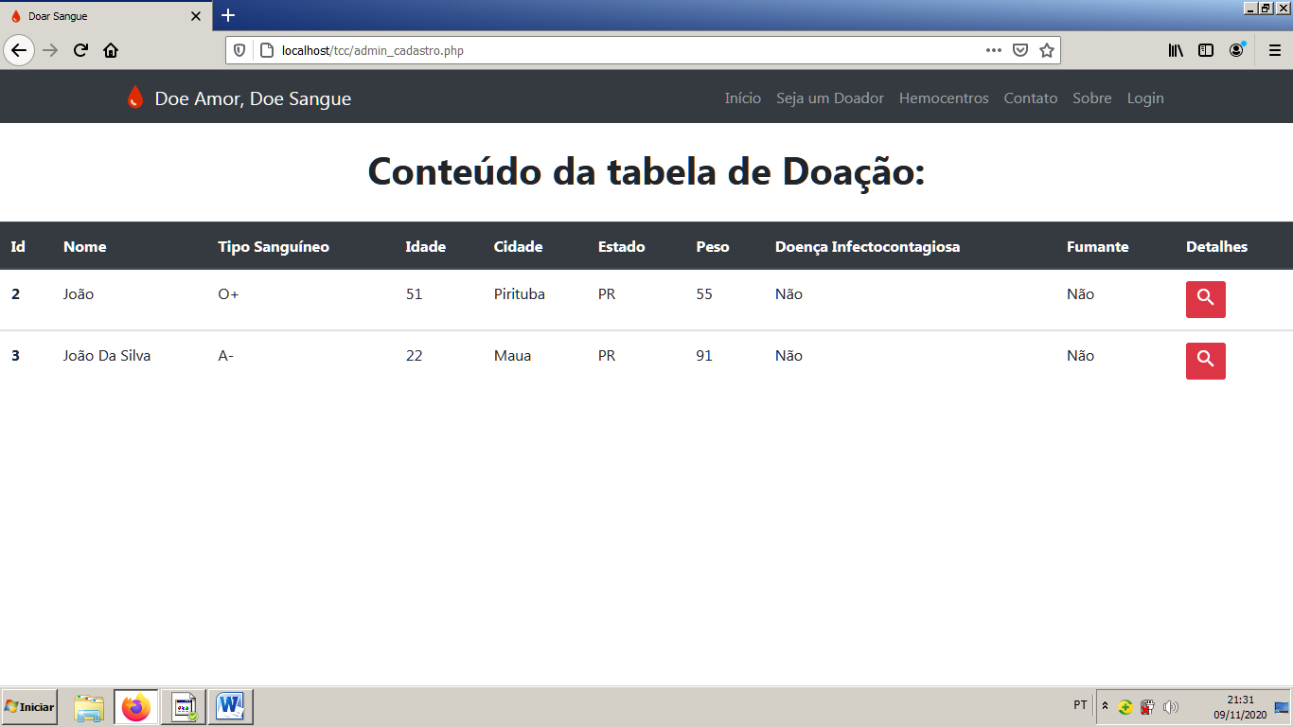

**OBS: A PÁGINA ACIMA (QUANDO CLICA NO BOTÃO VERMELHO) ENCAMINHA PARA A PÁGINA ABAIXO (ADMINISTRATIVA):**

